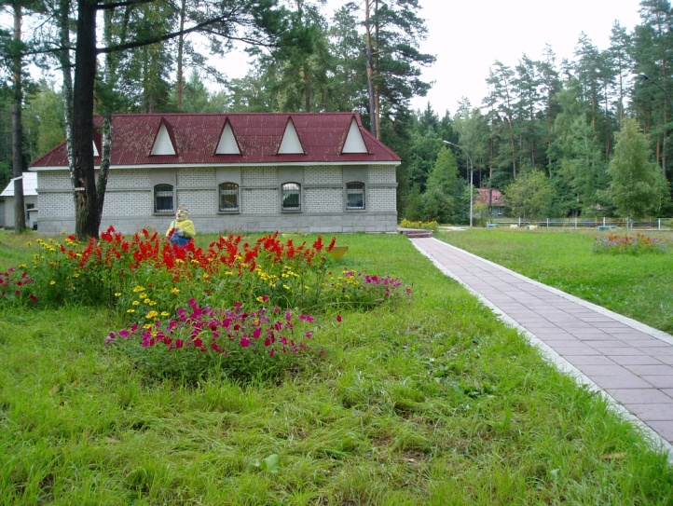
Санаторно-оздоровительный лагерь осуществляет свою деятельность на базе Центра «Озёрный», расположенного по адресу: 241044, Брянская область, Брянский район, пос. санаторий «Снежка», д.11. Центр находится в природоохранной зоне, в сосновом бору, на берегу озера, на территории 12 га.
Работает круглогодично, рассчитан на 70 детей в заезд. Продолжительность курса оздоровления 21 день. Проживание детей осуществляется в двух благоустроенных корпусах, в четырёхместных номерах.
На территории Центра расположены детские игровые площадки, уличные спортивные тренажеры, два спортивных стадиона, теннисные столы. Имеется зал для дискотеки.
Медицинское сопровождение и процедуры проходят в лечебном корпусе.
Приём детей ведут:
- Врач – педиатр;
- Врач – невролог;
- Врач – физиотерапевт.
Медицинские услуги представлены:
- физиотерапевтическое отделение (низкочастотное, высокочастотное и ингаляторий),
- галакамера (солевая шахта),
- гипокситерапия ( «горный воздух»),
- душевая кафедра (душ Шарко, гидромассаж, хвойные и жемчужные ванны),
- теплолечение (озокерит),
- массаж (ручной и механический),
- бассейн (сауна),
- фитолечение (кислородный коктейль, витаминный сбор).
Занятия по ЛФК проходят в двух залах. Зал ЛФК оснащён спортивным инвентарём, необходимым для проведения занятий. Тренажёрный зал укомплектован современными тренажёрами.
В Центре проводится психологическое сопровождение детей:
- психодиагностика,
- психотерапия,
- психогимнастика,
- сказкотерапия,
-психотренинги в сенсорной комнате.
В свободное от лечебно-профилактических процедур время дети могут посетить творческие студии, работающие по следующим направлениям:
- пэчворк,
- мягкая игрушка,
- плетение из бисера,
- инкрустация шпоном,
- гарденотерапия,
- витражные работы,
- флористика,
- работа с солёным тестом.
- изобразительная деятельность,
- роспись по дереву,
- арттерапия,
-батик.

Работают также спортивные секции, компьютерный класс.
К услугам детей библиотека с богатым фондом.

Атмосферу домашнего уюта и тепла создают заботливые, внимательные воспитатели. Они организуют досуговую деятельность детей: проводят спортивные турниры, развлекательные и игровые программы, концерты, интересные экскурсии.

Питание детей шестиразовое, высококалорийное, сбалансированное. По назначению врачей проводится диетотерапия ( ст.№ 5, ст.№ 7, ст.№ 9), витаминизация ( соки, фрукты, поливитамины).

